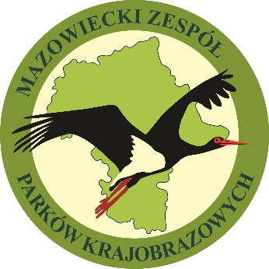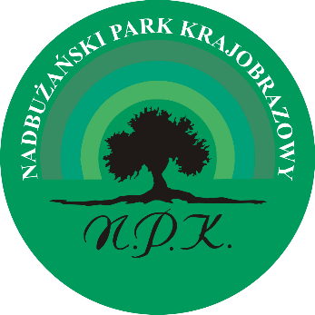

Regulamin Konkursu Plastycznego pn.
„Nadbużańska Eko-Sowa”
dla uczniów klas I-VIII szkół podstawowych.

§ 1.
Organizator

Organizatorem Konkursu Plastycznego pn. „Nadbużańska Eko-Sowa”, zwanym dalej konkursem jest Mazowiecki Zespół Parków Krajobrazowych / Zespół ds. Nadbużańskiego Parku Krajobrazowego zwany dalej Organizatorem

§ 2.
Uczestnicy

Konkurs skierowany jest do uczniów klas I-VIII szkoły podstawowej.

§ 3.
Cele konkursu

Celem konkursu jest:

- inspirowanie dzieci i młodzieży do twórczej aktywności w zakresie tematyki przyrodniczej;
- rozwijanie wrażliwości ekologicznej,
- zainteresowanie zagadnieniem ochrony środowiska, w tym podniesienie świadomości i pogłębienie wiedzy ekologicznej i przyrodniczej;
- rozwijanie wyobraźni dzieci i młodzieży poprzez wykonanie pracy plastycznej – kolażu, na piękno otaczającej nas przyrody;
- ponowne wykorzystanie i przetwarzanie zużytych materiałów,
- rozbudzenie zainteresowań przyrodniczych wśród młodych uczestników;
- zachęcanie do obserwacji i poznawania piękna przyrody;
- promocja Nadbużańskiego Parku Krajobrazowego i pogłębianie wiedzy na jego temat.

§ 4.
Przedmiot i tematyka konkursu

Przedmiotem konkursu jest wykonanie pracy plastycznej - techniką kolażu, ukazującej piękno krajowych gatunków sów. Inspiracją do wykonania pracy niech będzie nasz film edukacyjny „Noc sów w Nadbużańskim Parku Krajobrazowym”. Wieczorny spacer z rodzicami, w trakcie którego możecie nasłuchiwać głosów sów, a także samodzielna lektura książek przyrodniczych opisujących zwyczaje, biologię i zachowania sów.

§ 5.
Warunki i zasady udziału w konkursie

- Uczestnikami konkursu mogą być uczniowie z klas I-VIII szkoły podstawowej, którzy zgłaszają swoje prace do Komisji Konkursowej.
- Na konkurs uczestnik może zgłosić jedną pracę plastyczna. Tematyka prac powinna prezentować jeden z krajowych gatunków sów.
- Nadesłane na konkurs prace powinny być podpisane (imię, nazwisko, klasa, szkoła, imię i nazwisko nauczyciela).
- Prace zgłaszane na konkurs oceniane będą w dwóch grupach wiekowych: klasy I – III i klasy IV – VIII.
- Technika wykonania prac – kolaż.
- Format prac: A4
- Do każdej pracy autor dołącza oświadczenie rodzica / opiekuna prawnego dotyczące wyrażenia zgody na przetwarzanie danych osobowych i oświadczenie nauczyciela.
- Prace należy przesyłać do dnia 11.03.2022 roku do godz. 16.00 na adres: Nadbużański Park Krajobrazowy Kaliska 93, 07-130 Łochów lub e-mail: edukacjanpk@parkiotwock.pl . W przypadku wysłania prac pocztą tradycyjną liczy się data stempla pocztowego.
- Komisja Konkursowa powołana przez Organizatora oceni nadesłane prace oraz przyzna w każdej kategorii trzy nagrody główne (1-miejsce, 2-miejsce, 3-miejsce) i dwa wyróżnienia. Laureaci konkursu otrzymają nagrody książkowe.
- Rozstrzygnięcie konkursu i lista zwycięzców zostanie zamieszczona na stronie internetowej Mazowieckiego Zespołu Parków Krajobrazowych do dnia 30.03.2022r.
- Zapytania dotyczące konkursu należy kierować na adres e-mail: edukacjanpk@parkiotwock.pl lub tel. 25 644 13 71.

§ 6.
Wymagania dotyczące prac konkursowych

- Dostarczone prace pozostają do dyspozycji Organizatora, który ma prawo do korzystania z nich na wybranych przez siebie polach eksploatacji w nieograniczonym zakresie.
- Organizator zastrzega sobie prawo do publikacji zgłoszonych prac.
- Udział w konkursie jest jednocześnie wyrażeniem zgody przez uczestnika na wykorzystanie przez Organizatora danych osobowych (imię, nazwisko, klasa, nazwa szkoły). Dane te wykorzystane będą dla potrzeb konkursu oraz celów promocji
i reklamy konkursu lub Organizatora w programach informacyjnych i innych formach przekazu medialnego oraz na stronie internetowej Organizatora.

